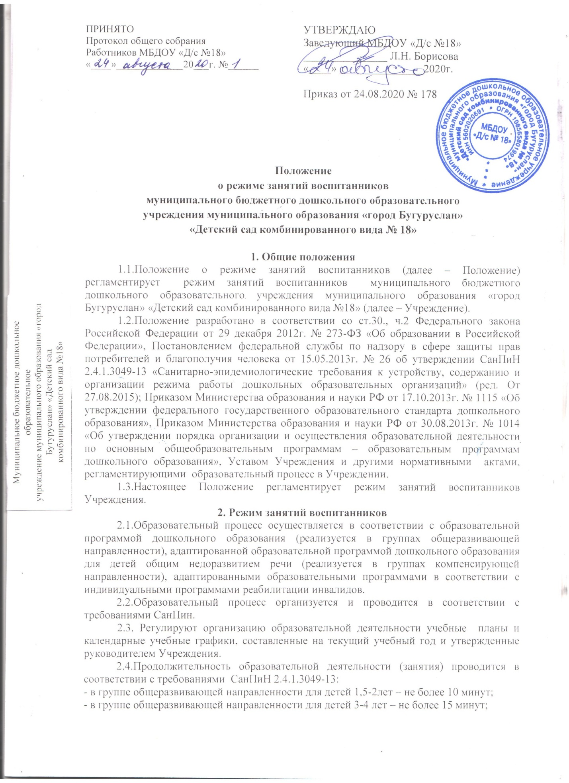

ПРИНЯТО  Протокол общего собрания  Работников МБДОУ «Д/с №18»  «____»_____________20___г. №______ | УТВЕРЖДАЮ  Заведующий МБДОУ «Д/с №18» _______________ Л.Н. Борисова «____» _______________2020г.  Приказ от 24.08.2020 № 178

Положение
о режиме занятий воспитанников
муниципального бюджетного дошкольного образовательного
учреждения муниципального образования «город Бугуруслан»
«Детский сад комбинированного вида № 18»

1. Общие положения
1.1.Положение о режиме занятий воспитанников (далее – Положение) регламентирует режим занятий воспитанников муниципального бюджетного дошкольного образовательного учреждения муниципального образования «город Бугуруслан» «Детский сад комбинированного вида №18» (далее – Учреждение).
1.2.Положение разработано в соответствии со ст.30., ч.2 Федерального закона Российской Федерации от 29 декабря 2012г. № 273-ФЗ «Об образовании в Российской Федерации», Постановлением федеральной службы по надзору в сфере защиты прав потребителей и благополучия человека от 15.05.2013г. № 26 об утверждении СанПиН 2.4.1.3049-13 «Санитарно-эпидемиологические требования к устройству, содержанию и организации режима работы дошкольных образовательных организаций» (ред. От 27.08.2015); Приказом Министерства образования и науки РФ от 17.10.2013г. № 1115 «Об утверждении федерального государственного образовательного стандарта дошкольного образования», Приказом Министерства образования и науки РФ от 30.08.2013г. № 1014 «Об утверждении порядка организации и осуществления образовательной деятельности по основным общеобразовательным программам – образовательным программам дошкольного образования», Уставом Учреждения и другими нормативными актами, регламентирующими образовательный процесс в Учреждении.
1.3.Настоящее Положение регламентирует режим занятий воспитанников Учреждения.
2. Режим занятий воспитанников
2.1.Образовательный процесс осуществляется в соответствии с образовательной программой дошкольного образования (реализуется в группах общеразвивающей направленности), адаптированной образовательной программой дошкольного образования для детей общим недоразвитием речи (реализуется в группах компенсирующей направленности), адаптированными образовательными программами в соответствии с индивидуальными программами реабилитации инвалидов.
2.2.Образовательный процесс организуется и проводится в соответствии с требованиями СанПин.
2.3. Регулируют организацию образовательной деятельности учебные планы и календарные учебные графики, составленные на текущий учебный год и утвержденные руководителем Учреждения.
2.4.Продолжительность образовательной деятельности (занятия) проводится в соответствии с требованиями СанПиН 2.4.1.3049-13:
- в группе общеразвивающей направленности для детей 1,5-2лет – не более 10 минут;
- в группе общеразвивающей направленности для детей 3-4 лет – не более 15 минут;
- в группе общеразвивающей направленности для детей 4-5 лет – не более 20 минут;
- в группе общеразвивающей направленности для детей 5-6 лет – не более 25 минут;
- в группе компенсирующей направленности для детей 5-7 лет:
подгруппа 5-6 лет–не более 25 минут;
подгруппа 6-7 лет–не более 30 минут.
2.5.Максимально допустимый объем образовательной нагрузки в первой половине дня не превышает:
- в группе общеразвивающей направленности для детей 1,5-2лет – не более 20 минут;
- в группе общеразвивающей направленности для детей 3-4 лет – 30 минут;
- в группе общеразвивающей направленности для детей 4-5 лет – 40 минут;
- в группе общеразвивающей направленности для детей 5-6 лет – 45 минут;
-в группе общеразвивающей направленности для детей 6-7 лет – 1,5 часа;
- в группе компенсирующей направленности для детей 5-7 лет:
подгруппа 5-6 лет– 45 минут;
подгруппа 6-7 лет – 1,5 часа.
2.6.Образовательная деятельность с детьми старшего дошкольного возраста может осуществляться во второй половине дня после дневного сна. Ее продолжительность должна составлять не более 25 – 30 минут в день.
2.7.В середине времени, отведенного на образовательную деятельность, проводят физкультурные минутки. Перерывы между периодами образовательной деятельности - не менее 10 минут.
2.8.Образовательная деятельность, требующая повышенной познавательной активности умственного напряжения детей, организуется в первую половину дня. Для профилактики утомления детей проводятся физкультурные, музыкальные занятия, ритмика и т.д.
2.9.С детьми второго и третьего года жизни занятия по физическому развитию осуществляют по подгруппам 2 - 3 раза в неделю.
2.10.С детьми второго года жизни занятия по физическому развитию проводят в групповом помещении, с детьми третьего года жизни - в групповом помещении или в физкультурном зале.
2.11.Занятия по физическому развитию для детей в возрасте от 3 до 7 лет организуются не менее 3 раз в неделю. Длительность занятий по физическому развитию зависит от возраста детей и составляет:
- в группе общеразвивающей направленности для детей 1,5-2лет – не более 10 минут;
- в группе общеразвивающей направленности для детей 3-4 лет - 15 минут;
- в группе общеразвивающей направленности для детей 4-5 лет - 20 минут;
- в группе общеразвивающей направленности для детей 5-6 лет - 25 минут;
-в группе общеразвивающей направленности для детей 6 до 7 лет - 30 минут;
- в группе компенсирующей направленности для детей 5-7 лет:
подгруппа 5-6 лет–не более 25 минут;
подгруппа 6-7 лет–не более 30 минут.
Один раз в неделю для детей 5 - 7 лет следует круглогодично организовывать занятия по физическому развитию детей на открытом воздухе. Их проводят только при отсутствии у детей медицинских противопоказаний и наличии у детей спортивной одежды, соответствующей погодным условиям. Занятия по физическому развитию проводятся с учетом здоровья детей при постоянном контроле со стороны медицинского работника.
2.12.В середине учебного года (январь) организуются недельные каникулы, во время которых образовательная деятельность не проводится.
2.13.При организации образовательного процесса проводят каникулы, согласно календарному учебному графику, с 01.06 по 31.08 – летний оздоровительный период.
2.14.В летний период, с 1 июня по 31 августа учебные занятия не проводятся, кроме занятий по физической культуре. В Учреждении проводятся спортивные и подвижные игры, спортивные праздники, экскурсии. Образовательная деятельность с детьми осуществляется в совместной деятельности педагога с детьми, другими детьми, самостоятельной деятельности детей и при проведении режимных моментов, в разнообразных видах детской деятельности.
2.15.Задачи образовательных областей реализуются также и в ходе режимных моментов, совместной и самостоятельной деятельности детей, ежедневно в различных видах детской деятельности.
2.16.В Учреждении с детьми работают специалисты: музыкальный руководитель, учитель-логопед, педагог-психолог (на договорной основе). В группах общеразвивающей направленности детей 1,5 до 7 лет работает специалист: музыкальный руководитель. В группе компенсирующей направленности детей 5-7 лет работают специалисты: музыкальный руководитель, учитель-логопед. Педагог-психолог работает с детьми 5-7 лет в индивидуальном режиме в свободное от занятий время. Коррекционно-развивающая деятельность педагога- психолога не входит в расписание, так как малая коррекционная группа формируется на основе диагностики, по заявкам родителей и педагогов групп. Коррекционно-развивающая образовательная деятельность педагога-психолога направлена на развитие эмоционально-волевой сферы детей и совершенствование адаптационных механизмов. Количество занятий и состав групп определяются по потребности. Занятия проводятся малыми подгруппами и индивидуально, и выводятся за пределы учебного плана. Коррекционно-развивающая образовательная деятельность педагога - психолога направлена на развитие эмоционально-волевой сферы детей и совершенствование адаптационных механизмов.
3. Ответственность
3.1.Режим занятий воспитанников обязателен для исполнения всеми участниками образовательных отношений.
3.2.Администрация Учреждения, педагоги, младшие воспитателя, несут ответственность за жизнь, здоровье детей, реализацию в полном объеме учебного плана, качество реализуемых образовательных программ дошкольного образования, соответствие применяемых форм, методов и средств организации образовательного процесса возрастным, психофизиологическим особенностям детей.
3.3.Программы, методики и режимы воспитания и обучения в части гигиенических требований допускаются к использованию при наличии санитарно – эпидемиологического заключения о соответствии их санитарным правилам.
Срок действия данного Положения не ограничен

